Ozeanümm
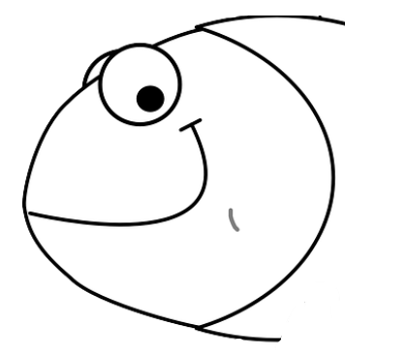
E Zeedel iiber anderi Sujets z’dichte,
Do gäbtis woorschiinlig zig duusig Gschichte.
Iiber s’Ozeanium z’schryybe do hani ächt Mie,
Do bitt ich diir dä Zeedel z’lääse und guet ine z’zie.

Mer Cleffs sin nit barteiisch, sondern aifachi Waggis,
Bringe an dr Fasnacht viil Fraid, fir jeede eppis.
Das Sujet hän mer aber spannend gfunde,
Und somit viil inveschtiert an Arbetsstunde.

Nach langem politisiere, hän d’Basler e Entschaid droffe,
S’groosse Draum-Gschängg fir Basel isch versoffe,
D‘Meegligkait fir es Ozeanium isch zerblatzt.
In Basel het dr 100 Millione Frangge Fischtank kai Blatz.
Dr Iibligg in d’Wält vo de Ozeanie in Basel vor Ort,
Isch fir d’Gegner e brutale Fisch Massemord.
Dierschützer hän Konjunggtur, Klima Aggtiivischte spüre dr Uffwind,
So kunnt das Projäggt im dümmschte Momänt, das realisiert jeede gschwind.

Said dr Zolli Diräggter “Mer sträbe s’glyyche Ziil aa, ‘der Schutz der Meere’,
Fantastisch, denn mit em Basler Ozeanium wär’s gsy e Wältpremiere.
E 5 Stärn Hotel wär das eerschtnoo no gsy mit em Fischtransport,
Und nach dr Rais, hätte sich d’Fisch wool gfühlt am neie Läbensstandort.

Mit dene Behauptige het dr Groossi Root d’Bewilligung gee,
Und het scho 500’000 zuesätzligi Tourischte in Basel gsee.
Bi de Hotels und B&B isch d’Vorfraid sicher grooss gsy,
“Hallo Touris, willkomme in Basel, d‘Stadt am Rhy!!”

Vorfraid fir e Zolli Diräggter isch vo kurzer Duur,
Fondation Franz Weber git nit nooch und blyybt stuur.
Zämme mit de Griene kömme sii mit em Referändum duure,
So gheit dr Diräggter nach dr Abstimmig voll uff d’Schnuure
.
54% vo de Basler finde das voll genial,
Wenn me aber genau aneluegt sin d’Folge fadaal.
Dr Ziircher Zolli lacht sich in d’Fuscht
Ooni s’Ozeanium isch Basel kai Konkurränz, waas fir e Fruuscht

Mit em Baue isch das in Basel so e Sach und s’Ozeanium gheit uff e brominänte Lischte,
Calatrava Brugg isch z’tür, s‘Multipex z’grooss, so bliibt au das Projäggt verschtaubt in ere Kischte.
Fir e Neibau vom Naturhistorische Museum und Staatsarchiv sin mer baraad Millione uszgää,
Fir e Groossaquarium, das de Styyrzaaler kai Rappe koschtet, hän mer kai Verschtändnis mee!!

